Муниципальное казённое учреждение
«Управление образования администрации города снежинска»

П Р И К А З

«29» августа 2013 г. |  | № 322

Об утверждении положения о проведении городской интеллектуально - творческой эстафеты обучающихся «Один мир - одна мечта»,
посвященной зимним олимпийским играм «Сочи-2014»

В целях обеспечения организационно-управленческих и информационных условий для реализации мероприятий календарного плана массовых мероприятий с обучающимися на 2013 – 2014 учебный год, привлечения внимания детей и подростков к ценностям современного олимпийского движения, пропаганде идей массового спорта
ПРИКАЗЫВАЮ:

- Утвердить прилагаемое положение о проведении городской интеллектуально - творческой эстафеты обучающихся
«Один мир - одна мечта», посвященной зимним олимпийским играм
«Сочи-2014» (далее - Эстафета).

- Отделу воспитания и дополнительного образования (Степанова О.А.):
1)ознакомить руководителей подведомственных Управлению образования общеобразовательных учреждений с указанным в п.1 настоящего приказа положением о проведении Эстафеты;
2)обеспечить организационно – управленческие условия проведения Эстафеты.

- МБОУ «ММЦ» (И.Л.Смирнова) обеспечить методическое и организационное сопровождение проведения Эстафеты.

- Руководителям общеобразовательных учреждений:
- обеспечить участие обучающихся в Эстафете в соответствии с указанным в п.1 настоящего приказа положением;
- подготовить и представить выступление творческого коллектива на итоговом фестивале тематических программ объединений общеобразовательных учреждений в апреле 2014 года.

- Контроль исполнения настоящего приказа оставляю за собой.

Исполняющий обязанности
начальника Управления образования Н.В. Лазуренко

Согласовано ОПС:

Рассылка:
дело – 1
ОВиДО
– 1
МБОУ СОШ – 8
МБОУ «ММЦ»-1

исп. Свалова Светлана Валерьевна 24364
СС 2 31.07.2026
Приложение к приказу
от 29 августа 2013 г. №322

положение
о проведении городской интеллектуально - творческой эстафеты обучающихся «Один мир - одна мечта», посвященной зимним олимпийским играм «Сочи-2014»

Цель:
содействие углубленному изучению обучающимися истории олимпийского движения и развития спорта через совершенствование форм и методов работы по здоровьесебережению, гражданскому и патриотическому воспитанию.

Задачи:
- Вовлечь обучающихся в поисково-исследовательскую и творческую деятельность через участие в мероприятиях городской интеллектуально - творческой эстафеты «Один мир - одна мечта», посвященной зимним олимпийским играм «Сочи-2014» (далее - Эстафета)
- Способствовать формированию потребности ведения здорового образа жизни через занятия физической культурой и спортом
- Способствовать воспитанию гражданственности и патриотизма.
- Способствовать укреплению творческих связей между коллективами общеобразовательных учреждений

Организаторы Эстафеты:
- Управление образования (отдел воспитания и дополнительного образования)
- МБОУ «ММЦ»

Участники Эстафеты:
- Обучающиеся МБОУ СОШ и МБС(К)ОУ

Время проведения:
- Сентябрь 2013г. - апрель 2014г.

Условия участия:

Принимая участие в Эстафете, коллективы общеобразовательных учреждений:
- проводят мероприятия согласно выбранной тематике;
- реализуют комплекс мероприятий, посвященных главным вехам Олимпийского движения и развития физкультуры и спорта;
- участвуют в мероприятиях других общеобразовательных учреждений;
- оформляют материалы для Олимпийского альбома «Один мир – одна мечта», посвященного зимним олимпийским играм «Сочи-2014»
(в течение 14 дней после проведенного мероприятия);
- представляют тематические программы творческих объединений общеобразовательных учреждений в рамках итогового фестиваля, завершающего эстафету, посвященную зимней олимпиаде «Сочи-2014».

Программа Эстафеты «Один мир – одна мечта»:

№ п/п | Мероприятие, тема | Основное направление | Срок | Ответственные
1 | «От Олимпа в Греции – к Олимпу в Сочи» | История развития олимпийского движения. Олимпийские виды спорта (старт Эстафеты) | Октябрь | МБОУ СОШ  № 125
2 | «Приносящие удачу» | Талисманы Олимпийских игр | Октябрь | МБОУ СОШ  № 126
3 | «Мы верим твердо в героев спорта» | Олимпийские чемпионы СССР и России | Ноябрь | МБОУ СОШ  № 117
4 | «Вдохновляя поколения» | Ветераны спорта и Олимпийские надежды Снежинска | Декабрь | МБОУ СОШ  № 127
5 | «Победа в спорте – победа духа» | Развитие параолимпийского движения | Январь | МБС(К)ОУ №№122, 128
6 | «Жаркие. Зимние. Твои» | Зимняя Олимпиада «Сочи - 2014» | Февраль | МБОУ СОШ  № 121
7 | «Любимому городу – наши рекорды» | 10-летие городской спартакиады | Март | МБОУ СОШ  № 135
8 | «Один мир – одна мечта» | Итоговый фестиваль тематических программ творческих объединений общеобразовательных учреждений | Апрель | ОВиДО

Оргкомитет Эстафеты:
- Свалова Светлана Валерьевна, старший инспектор по внешкольной работе (тел.2-43-64)
- Ханина Елена Владимировна, старший инспектор по внешкольной работе (тел. 2-43-64)
- Токарь Лидия Феоктистовна, методист Муниципального методического центра, член Общественной палаты города (тел. 3-56-50)
- Гессель Тимофей Тимофеевич, методист Муниципального методического центра
- Иванушкина Ирина Анатольевна, методист Муниципального методического центра
- заместители директоров по воспитательной работе общеобразовательных учреждений.
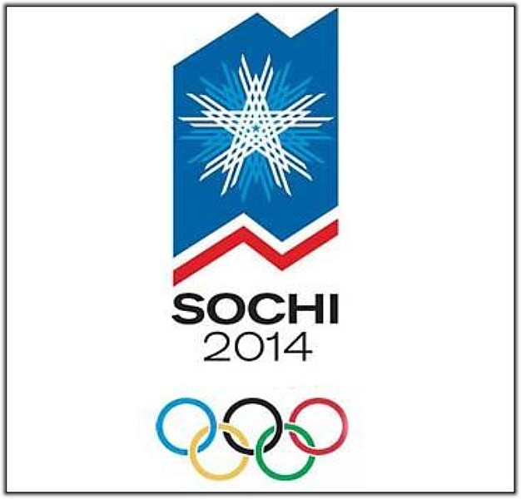
ЗАДАНИЕ
коллективам-участникам городской интеллектуально - творческой эстафеты
«ОДИН МИР – ОДНА МЕЧТА»,
посвященной зимним олимпийским играм
«Сочи-2014»

«Нет ничего благороднее солнца,
Дающего столько света и тепла.
Так и люди прославляют те состязания,
Величественнее которых нет ничего,
- Олимпийские игры»

Древнегреческий поэт Пиндар

Принимая участие в Эстафете, коллективы общеобразовательных учреждений:
- проводят мероприятия согласно выбранной тематике;
- реализуют комплекс мероприятий, посвященных главным вехам Олимпийского движения и развития физкультуры и спорта;
- участвуют в мероприятиях других общеобразовательных учреждений;
- оформляют материалы для Олимпийского альбома «Один мир – одна мечта», посвященного зимним олимпийским играм «Сочи-2014»
(в течение 14 дней после проведенного мероприятия);
- представляют тематические программы творческих объединений общеобразовательных учреждений в рамках итогового фестиваля, завершающего эстафету, посвященную зимней олимпиаде «Сочи-2014», по представленной выше Программе.

